**Centro Estadual de Educação Tecnológica Paula Souza**

**Faculdade de Tecnologia Zona Sul – Dom Paulo Evaristo Arns**

**Davi de brito junior (LÍDER** **- desenvolvedor full)**

**eric PENERES carneiro (desenvolvedor full)**

**Jefferson moreira evangelista (desenvolvedor full)**

**pedro borgeS de jesus (desenvolvedor full)**

**wesley silva dos santos (LÍDER - desenvolvedor full)**

**NEWSCORE:**

**Sias (Sistema de Inovação e Avanço** **Socioeconômico)**

**São Paulo**

**2024**

DAVI BRITO JUNIOR

ERIC PENERES CARNEIRO

JEFFERSON MOREIRA EVAGELISTA

PEDRO BORGES DE JESUS

WESLEY SILVA DOS SANTOS

NEWSCORE:

Sias (Sistema de Inovação e Avanço Socioeconômico)

Trabalho apresentado como requisito parcial para obtenção do título de graduação tecnológica em Desenvolvimento de Software Multiplataforma sob orientação do Prof. Esp. Gilberto de Oliveira Antônio.

São Paulo

2024

**RESUMO**

**Palavras-chave**:

**ABSTRACT**

**Keywords**:

**LISTA DE FIGURAS**

Figura 1- Logo da empresa 2

Figura 2- Tela Home 10

Figura 3- Tela de Login 11

Figura 4- Tela de recomendados 11

Figura 5 - Tela de Home Infojobs 12

Figura 6 - Tela de Login Infojobs 13

Figura 7 - Tela de Vagas Infojobs 13

Figura 8 - Tela de Login Indeed 14

Figura 9 - Tela de Vagas Indeed 14

Figura 10 - Tela de Login Indeed 15

Figura 11 - Cronograma Geral 16

Figura 12- Tela de Introdução 18

Figura 13- Segunda Tela de Introdução 19

Figura 14- Tela Final de Introdução 20

Figura 15 – Tela de Login 21

Figura 16- Tela de Cadastro 22

Figura 17– Tela Home do Usuário 23

Figura 18– Tela de Calendário 24

Figura 19– Tela de Mensagens 25

Figura 20 – Tela de ChatBot 26

Figura 21 – Tela de Perfil 27

Figura 22- Modelo MER 30

Figura 23- Modelo Der 31

Figura 24- Caso de Uso 44

Figura 25 - Tela de Login 45

Figura 26- Esqueci a Senha 46

Figura 27 - Tela de Cadastro 47

Figura 28- Tela de ChatBot 48

Figura 29- Chat 49

Figura 30- Tela de Configurações 50

**LISTA DE TABELAS**

Tabela 1- Tb_Candidato 32

Tabela 2- Tb_Recrutadores 33

Tabela 3- Tb_vagas 34

Tabela 4- TB_ Solicitações 35

Tabela 5- Tb_Respostas 36

Tabela 6-Tb_Chatbot 37

Tabela 7- Tb_Configuração 38

**LISTA DE ABREVIATURAS E SIGLAS**

|  |  |
| --- | --- |
| SIAS  RH  MER  DER | Sistema de inovação e avanço socioeconômico  Recursos Humanos  Modelo Entidade-Relacionamento  Modelo de Entidade Relacional |

Sumário

INTRODUÇÃO 1

1 EMPRESA 2

1.1 Visão 2

1.2 Missão 2

2 APRESENTAÇÃO DO CLIENTE 3

3 DESCRIÇÃO DO PRODUTO A SER DESENVOLVIDO 4

3.1 Objetivos Gerais 4

3. 2 Objetivos Específicos 4

3.3 Justificativa 4

4 APRESENTAÇÃO DO PRODUTO 6

5 TECNOLOGIAS UTILIZADAS 7

5.1 Node 7

5.2 SupaBase 7

5.3 API do Google 7

5.4 Postman 7

5.5 Figma 8

5.6 Firebase 8

5.7 NPM 8

5.8 Expo CLI 8

5.9 Git 9

5.10 VSCode 9

6 ANÁLISE DE CONCORRENTES 9

6.1 Catho 9

6.2 InfoJobs 11

6.3 Indeed 13

7 CRONOGRAMA 16

8 PROTÓTIPOS DE TELAS 17

8.1 TELAS 17

9 CONSIDERAÇÕES FINAIS 28

10 REFERÊNCIAS 29

APÊNDICE A – MODELO MER 30

APÊNDICE B – MODELO DER 31

APÊNDICE C – DICIONÁRIO DE DADOS 32

APÊNDICE D - SCRIPTS DE BANCO DE DADOS DO SUPABASE 39

APÊNDICE E - DIAGRAMA DE CASO DE USO 43

E.1 Visão Geral: 43

E.2 Atores. 43

APÊNDICE F - MANUAL DO USUÁRIO 44

F.1 Login 45

F.2 Esqueci a senha 46

F.3 Cadastro 47

F.4 Home 48

F.5 Agenda 48

F.6 ChatBot 48

F.7 Chat 49

F.8 Configuração 50

# INTRODUÇÃO

Uma parte importante de todo o projeto é o motivo por qual ele acontece, e esse projeto lida com uma questão de constante vivência dos brasileiros cujo se encontram com uma taxa de desemprego de 7,9%, aliando esse fator com a vivência pessoal do grupo foi levantado algumas questões problemáticas no atual processo de busca de empregos, como o tempo elevado de realizar testes extremamente repetitivos, processos cujo muitas vezes não são em sua totalidade realizados de forma imparcial.

Com esses problemas em mente, o desenvolvimento de um sistema que possa deixar o processo menos burocráticos, e até mesmo de uma forma menos despreocupada para o usuário se tornou uma prioridade para a equipe, de forma que apenas seus conhecimentos sejam levados em consideração foi construído o sistema na sua totalidade voltado para testes técnicos que possam ser realizados de uma forma rápida, usando apenas os resultados como parâmetros para seu posicionamento em um anúncio de emprego.

Com a ideia do projeto definida, a documentação vai abordar questões do desenvolvimento do sistema de formas técnica, como a pesquisa de concorrentes do mesmo segmento, a elementos do nosso sistema específico como a criança e elaboração dos modelos de banco de dados, como os diagramas de MER e DER cujo são responsáveis por demostrar toda a questão de armazenamentos de informações que utilizamos, há elementos que possuem a mesma importância, porém não técnicos como as questões de testes do sistema até mesmo o protótipo elaborado antes do desenvolvimento do sistema.

Resumindo, este projeto surge da urgente necessidade de aprimorar e melhorar a acessibilidade no processo de busca de empregos no Brasil, marcado pela alta taxa de desemprego e pela frustração com métodos tradicionais e repetitivos. Ao criar um sistema que agiliza, simplifica e permite a melhor seleção de candidatos, focando exclusivamente em seus conhecimentos e aprimoramentos técnicos, nossa equipe visa transformar a experiência dos usuários, tornando a experiência mais justa e eficiente. A documentação detalha tanto os aspectos técnicos do sistema web quanto os processos de desenvolvimento e testes, assegurando um sistema robusto e funcional. Sendo assim, nós buscamos contribuir para uma realidade de empregos mais acessíveis e menos burocráticas.

# EMPRESA

A proposta desse sistema se baseia em uma inovadora forma de busca de empregos. Deliberadamente chamado de SAIS, mas atrás desse sistema se encontra o ‘NewScore’, sendo “a empresa” responsável por realizar esse projeto.

O nome ‘NewScore’ foi escolhido para representar a essência do grupo, a paixão por criar algo único e inovador. Além do nome, desenvolvemos um logotipo que reflete nossos valores. Ele é composto por trilhas que lembram placas-mãe de computadores, simbolizando nosso profundo vínculo com a tecnologia que nos rodeia. Essa imagem capta a ideia de que estamos sempre conectados ao avanço tecnológico e dedicados a integrar essa conexão em todo o sistema.

Figura 1- Logo da empresa

**Fonte**: Autores (2024).

## 1.1 Visão

Ser reconhecido como o principal canal de empregos que promove a igualdade de oportunidades, permitindo que profissionais de diversas áreas alcancem seu potencial máximo com base em méritos.

## 1.2 Missão

Conectar profissionais à oportunidade de empregos de forma gratuita e baseada em méritos, oferecendo uma plataforma intuitiva e baseada em conhecimentos e habilidades sem levar em consideração outros fatores.

# APRESENTAÇÃO DO CLIENTE

Nosso sistema gerenciará anúncios de emprego de diferentes regimes, visando destacar aqueles que buscam uma oportunidade de trabalho e empresas que almejam funcionários adequados, capazes de exercer determinada tarefa.

O principal objetivo é fornecer facilidade no processo de recrutamento, tanto para o candidato quanto para o setor de RH da empresa, baseando-se na correspondência das habilidades que ambas as partes possuem ou necessitam. Além disso, a correspondência será, dentro do possível, baseada nos méritos do candidato por meio de testes oferecidos na plataforma.

Dessa forma, torna-se impraticável definir um cliente específico, dado que lidamos com uma ampla gama de pessoas, incluindo empresas que divulgam as vagas e candidatos em busca de oportunidades de emprego ou mudanças de setor. Portanto, a melhor definição que podemos adotar é "todos e quaisquer indivíduos que buscam ingressar no mercado de trabalho ou se realocar em um novo setor".

# DESCRIÇÃO DO PRODUTO A SER DESENVOLVIDO

Apesar de termos considerado aspectos como clientes e outros fatores até este ponto do desenvolvimento, torna-se necessário agora aprofundar-nos em elementos nos quais o projeto será baseado e estruturado. É crucial definir claramente as funcionalidades e objetivos do produto, bem como justificar a escolha desse tema específico.

Daqui em diante, exploraremos em detalhes esses aspectos e outros relevantes para o desenvolvimento e implementação bem-sucedido de um aplicativo cujo tem o foco de realizar gerenciamento entre os candidatos e os recursos humanos com ênfase nas entrevistas.

## 3.1 Objetivos Gerais

O principal objetivo do nosso projeto é facilitar o gerenciamento de processo de recrutamento, visando proporcionar plasticidade tanto para os candidatos quanto para o setor de Recursos Humanos das empresas. Essa facilidade será alcançada através da confirmação de entrevista entre as partes, complementando com um “chat” para a ocasionar uma comunicação. Isso garantirá que quando as empresas tenham selecionado candidato ela possa ter ciência se ele tem interesse na empresa, ao mesmo tempo, em que os candidatos terão a oportunidade de concordar com uma entrevista.

## 3. 2 Objetivos Específicos

Com base nesse propósito, nosso objetivo específico é facilitar o processo de entrevista de emprego para as empresas e para os candidatos. Pretendemos oferecer um sistema de agendamento de entrevistas e chat para os nossos usuários, para que o processo como um todo possa se tornar mais eficiente. Além disso, buscamos reduzir a burocracia e o tempo necessário para que os candidatos e as empresas possam se comunicar, tornando o processo mais ágil e eficiente para todas as partes envolvidas.

## 3.3 Justificativa

A concepção deste sistema está intimamente relacionada com a experiência cotidiana da equipe, que com frequência acessa sites de empregos de terceiros. Nesses ambientes, é evidente a presença de uma considerável burocracia e uma demora significativa no processo de candidatura às vagas. Diante dessa realidade, reconhecemos a urgência de uma solução que otimize a busca e a candidatura de empregos, almejando simultaneamente proporcionar uma experiência mais satisfatória aos usuários.

Nesse contexto, estamos em busca de uma solução que não apenas agilize o processo, mas que também o torne mais agradável e envolvente. Nosso objetivo é oferecer um aplicativo que não apenas cumpra com eficiência sua função principal, mas que também proporcione uma experiência positiva e até mesmo divertida aos seus usuários.   Acreditamos que, ao unir praticidade e uma experiência agradável, seremos capazes de oferecer uma solução diferenciada que atenda plenamente às necessidades e expectativas de nossos usuários.

# APRESENTAÇÃO DO PRODUTO

O produto foi desenvolvido com o objetivo de centralizar as principais necessidades relacionadas ao gerenciamento de entrevistas. O aplicativo facilita o processo tanto para candidatos quanto para profissionais de RH, oferecendo uma maneira simples e rápida de agendar entrevistas. Além disso, possibilita uma comunicação direta entre as partes, eliminando a necessidade de recorrer a outras plataformas, como e-mail, tornando o agendamento mais flexível.

O aplicativo também oferece uma análise detalhada das oportunidades recebidas ao longo do mês, apresentando gráficos que mostram a quantidade de entrevistas oferecidas. Dessa forma, o usuário pode avaliar se está atraindo a atenção das empresas ou se precisa se dedicar mais a esses aspectos. Da mesma forma, o aplicativo permite que as empresas acompanhem a quantidade de candidatos entrevistados para preencher uma posição, auxiliando na avaliação da eficiência do processo de recrutamento.

# TECNOLOGIAS UTILIZADAS

## Node

Node.js é um ambiente de execução JavaScript open-source e multiplataforma, amplamente utilizado para o desenvolvimento de aplicações server-side e escaláveis em tempo real. Ao contrário das linguagens de programação tradicionais, o Node.js executa o código no lado do servidor usando o motor V8 do Google Chrome, proporcionando alta performance e eficiência. A sua arquitetura baseada em eventos e a utilização de operações non-blocking (não bloqueantes) tornam o Node.js uma excelente escolha para criar APIs e microserviços robustos e de alto desempenho.

## SupaBase

O Supabase é uma plataforma de backend de código aberto que proporciona uma solução robusta e moderna para o desenvolvimento de aplicativos, oferecendo funcionalidades semelhantes às do Firebase, mas com a flexibilidade e o controle do PostgreSQL. Projetado para simplificar o desenvolvimento de aplicativos, o Supabase é ideal para desenvolvedores que precisam de uma infraestrutura de backend eficiente e escalável.

## API do Google

A API de Login do Google oferece uma maneira simples e segura de permitir que os usuários façam login na sua plataforma utilizando suas contas Google. Ao integrar a API, os usuários podem autenticar-se com suas credenciais Google, o que elimina a necessidade de criar novas senhas, melhorando a experiência do usuário e aumentando a segurança. A API suporta autenticação OAuth 2.0, garantindo uma comunicação segura entre o aplicativo e os servidores do Google. Essa integração permite uma implementação eficiente de login social, facilitando o acesso dos usuários ao seu aplicativo mobile.

## Postman

O Postman é uma ferramenta popular para desenvolvimento e teste de APIs, oferecendo uma interface intuitiva para criar, enviar e analisar solicitações HTTP. Ideal para desenvolvedores que trabalham com APIs RESTful, o Postman simplifica o processo de teste e depuração, permitindo que você valide e documente as interações com seu backend.

## Figma

O Figma é uma ferramenta de design de interface e prototipagem baseada em nuvem que permite a criação colaborativa de projetos de design. Com Figma, designers e equipes podem criar, compartilhar e colaborar em tempo real em designs de interfaces para aplicativos e sites. A plataforma oferece recursos como edição vetorial, prototipagem interativa, e a capacidade de deixar comentários diretamente nos arquivos de design, facilitando a comunicação e o feedback contínuo entre membros da equipe.

## Firebase

Firebase é uma plataforma de desenvolvimento de aplicativos móveis e web oferecida pelo Google. Ela fornece uma ampla gama de ferramentas e serviços para ajudar desenvolvedores a construir, testar e gerenciar aplicativos de forma eficiente. Entre suas principais funcionalidades estão o banco de dados em tempo real, autenticação de usuários, armazenamento de arquivos, e a análise de dados. Firebase também oferece serviços de push notifications e hospedagem, tornando-o uma solução completa para o desenvolvimento e a manutenção de aplicativos escaláveis e de alto desempenho.

## 5.7 NPM

O npm (Node Package Manager) é o gerenciador de pacotes padrão para o ambiente de execuçãoNode. Ele permite que desenvolvedores instalem, compartilhem e gerenciem bibliotecas e dependências de projetos JavaScript de forma eficiente. Uma ferramenta essencial para o desenvolvimento de aplicações JavaScript modernas, facilitando a integração de bibliotecas de terceiros e a automação de tarefas dentro do fluxo de desenvolvimento.

## 5.8 Expo CLI

Uma ferramenta de linha de comando que facilita o desenvolvimento de aplicativos móveis usando React Native. Ele oferece um ambiente integrado com diversas funcionalidades, como, criação de builds e uma série de bibliotecas e APIs que simplificam o desenvolvimento sem a necessidade de configurar diretamente o código nativo para Android e iOS. Com o Expo CLI, é possível criar, testar e distribuir aplicativos de maneira rápida, além de acessar serviços adicionais do Expo, como o Expo Go para pré-visualização de apps diretamente em dispositivos móveis.

## 5.9 Git

O Git é um sistema de controle de versão distribuído que permite rastrear alterações no código e colaborar com outros desenvolvedores de forma eficiente. Ele registra o histórico de mudanças, possibilita a fusão de contribuições e a reversão de erros, garantindo a integridade do projeto. Amplamente usado com plataformas como GitHub e GitLab, o Git facilita o trabalho em equipe e o versionamento contínuo do software.

## 5.10 VSCode

O Visual Studio Code (VSCode) é um editor de código leve e altamente extensível, amplamente utilizado no desenvolvimento de software. Ele oferece suporte para várias linguagens de programação, recursos avançados de depuração e integração com ferramentas como Git. Suas extensões permitem personalizar o ambiente de desenvolvimento, tornando-o uma ferramenta versátil e eficiente para desenvolvedores.

# ANÁLISE DE CONCORRENTES

Ao iniciar nosso projeto, foi fundamental realizar uma análise detalhada da concorrência para entender o mercado em que atuamos e identificar as estratégias mais eficazes. A análise de concorrência nos permitiu compreender quem são os principais concorrentes, quais são seus pontos fortes e fracos, e como eles se posicionam no mercado.

## Catho

A Catho é uma empresa brasileira que opera como um dos principais portais de emprego e recrutamento do país. Fundada em 1977, a Catho oferece uma plataforma online onde empresas podem anunciar vagas de emprego e candidatos podem procurar por oportunidades de trabalho em diversas áreas e setores.

Os usuários podem criar perfis pessoais e cadastrar seus currículos, incluindo experiências profissionais, habilidades, formação acadêmica e outras informações relevantes. As empresas também podem criar perfis detalhados, incluindo descrição da empresa, vagas disponíveis, benefícios oferecidos, entre outros.

Os candidatos podem pesquisar vagas de emprego por área de atuação, localização, nível de experiência, entre outros critérios. As empresas podem buscar por candidatos que atendam aos requisitos específicos das vagas disponíveis em seus perfis.

A plataforma utiliza algoritmos de correspondência para sugerir vagas aos candidatos com base em seus perfis e preferências. Os empregadores também recebem sugestões de candidatos que correspondem aos requisitos das vagas que estão anunciando.

Os usuários podem configurar alertas para serem notificados sobre novas vagas que correspondam aos seus critérios de busca. As empresas recebem notificações quando novos candidatos se candidatam às suas vagas ou quando surgem candidatos que correspondem aos requisitos das vagas anunciadas.

A Catho oferece planos de assinatura pagos para os usuários, com diferentes níveis de acesso e funcionalidades. Geralmente, os planos oferecem benefícios como acesso ilimitado a vagas, visualização de empresas que visualizaram o currículo, entre outros recursos.

Figura 2- Tela Home

**Fonte**: Catho (2024).

Figura 3- Tela de Login

**Fonte**: Catho (2024).

Figura 4- Tela de recomendados

**Fonte**: Catho (2024).

## InfoJobs

O InfoJobs é um dos principais portais de emprego e recrutamento online não apenas no Brasil, mas também em outros países, como Espanha e México. Fundado em 1998, o InfoJobs oferece uma plataforma digital onde empresas podem publicar vagas de emprego e candidatos podem buscar oportunidades de trabalho de acordo com sua área de interesse, experiência e localização geográfica.

Os usuários têm a possibilidade de criar perfis completos, destacando suas habilidades, experiências profissionais e formação acadêmica. As empresas podem elaborar perfis detalhados, apresentando sua cultura organizacional, oportunidades de carreira e benefícios oferecidos.

Os candidatos podem pesquisar vagas de emprego utilizando filtros como área de atuação, localização, tipo de contrato e nível de experiência. As empresas têm acesso a um vasto banco de currículos, podendo buscar candidatos que atendam aos requisitos específicos das vagas disponíveis.

A plataforma utiliza algoritmos avançados para sugerir vagas aos candidatos com base em seus perfis e preferências profissionais. As empresas também recebem sugestões de candidatos que correspondem aos critérios das vagas anunciadas.

Os usuários podem configurar alertas para receber notificações sobre novas vagas que correspondam aos seus interesses e qualificações. As empresas são notificadas quando surgem candidatos que se encaixam nos requisitos das vagas que estão anunciando.

O InfoJobs disponibiliza planos de assinatura que oferecem benefícios adicionais, como acesso prioritário a vagas, visualização de quem visualizou o perfil e suporte especializado.

Figura 5 - Tela de Home Infojobs

**Fonte**: Infojobs (2024).

Figura 6 - Tela de Login Infojobs

**Fonte**: Infojobs (2024).

Figura 7 - Tela de Vagas Infojobs

**Fonte**: Infojobs (2024).

## Indeed

Indeed é um dos maiores e mais populares sites de busca de empregos do mundo. Fundada em 2004 nos Estados Unidos, a plataforma rapidamente se tornou uma referência global para pessoas em busca de oportunidades de emprego e para empresas que procuram talentos.

O Indeed é conhecido por sua capacidade de agregar vagas de emprego de uma ampla variedade de fontes, incluindo sites de carreiras, portais de empresas e agências de recrutamento. Os usuários podem acessar milhões de vagas disponíveis em diversos setores e localizações geográficas.

Os candidatos podem configurar alertas para receber notificações por e-mail sobre novas vagas que correspondam aos seus critérios de busca. Isso permite que os usuários se mantenham atualizados sobre as últimas oportunidades sem a necessidade de visitar o site regularmente

Figura 8 - Tela de Login Indeed

**Fonte**: Indeed (2024).

Figura 9 - Tela de Vagas Indeed

**Fonte**: Indeed (2024).

Figura 10 - Tela de Login Indeed

**Fonte**: Indeed (2024).

# CRONOGRAMA

Para gerenciar um projeto tão extenso e repleto de etapas cruciais, é essencial estabelecer um cronograma bem definido para evitar contratempos que possam comprometer a entrega das fases. Nesse sentido, optamos por utilizar o Trello como a ferramenta principal para organizar e acompanhar o desenvolvimento do projeto, aproveitando suas funcionalidades para gerenciar a complexidade envolvida. Para otimizar a colaboração, atribuímos cores distintas para cada membro da equipe, o que facilita a identificação de responsabilidades. Além disso, adotamos a metodologia de Sprints, segmentando o projeto em etapas menores para uma visão mais clara e focada do que precisa ser realizado em cada fase. As tarefas foram organizadas em duas categorias principais: full-stack e geral.

Essa abordagem estruturada, aliada ao uso do Trello, facilita o acompanhamento do progresso, melhora a comunicação entre os desenvolvedores full stack e garante que cada etapa do projeto seja concluída dentro dos prazos estabelecidos, assegurando a qualidade final do produto.

Figura 11 - Cronograma Geral

**Fonte**: Autores (2024).

# PROTÓTIPOS DE TELAS

Os protótipos de tela são essenciais no desenvolvimento do nosso software mobile, atuando como uma poderosa ferramenta de visualização para a construção do aplicativo. Eles proporcionam uma visão clara e detalhada das telas tanto do usuário quanto do RH, garantindo uma compreensão mais profunda e simplificada. Além disso, promovem economia de tempo na equipe, permitindo que o foco seja direcionado mais para a implementação e menos para o design, uma vez que o protótipo já define essas diretrizes.

Essa abordagem traz benefícios significativos, especialmente quando o cliente deseja realizar alterações, como ajustes de layout, mudanças de cores ou troca de fonte. Ao focar na integração dos protótipos de tela, não só agilizamos o processo de desenvolvimento, como também fortalecemos a colaboração entre designers e clientes, resultando em um produto final mais alinhado às expectativas e desejos expressos ao longo do processo.

## TELAS

Figura 12- Tela de Introdução



**Fonte:** Autores (2024).

Figura 13- Segunda Tela de Introdução

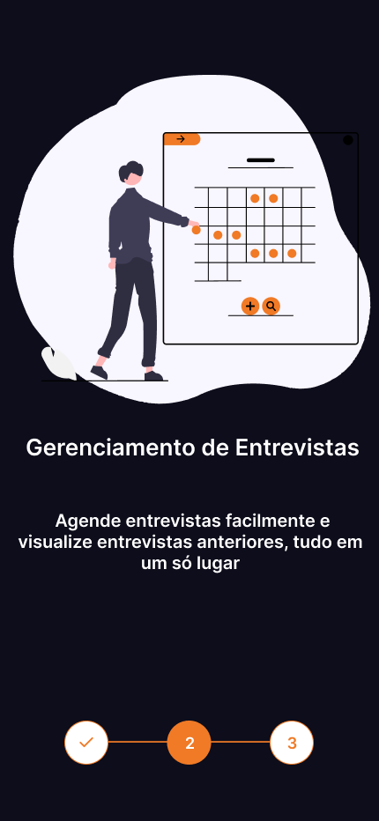

**Fonte**: Autores (2024).

Figura 14- Tela Final de Introdução

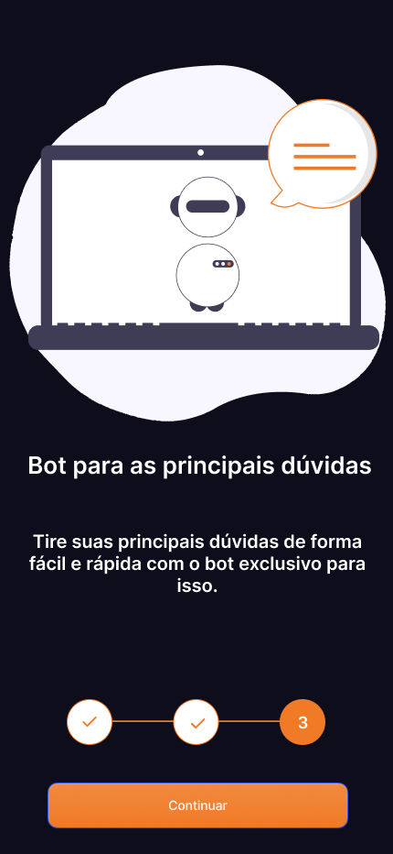

**Fonte**: Autores (2024).

Figura 15 – Tela de Login

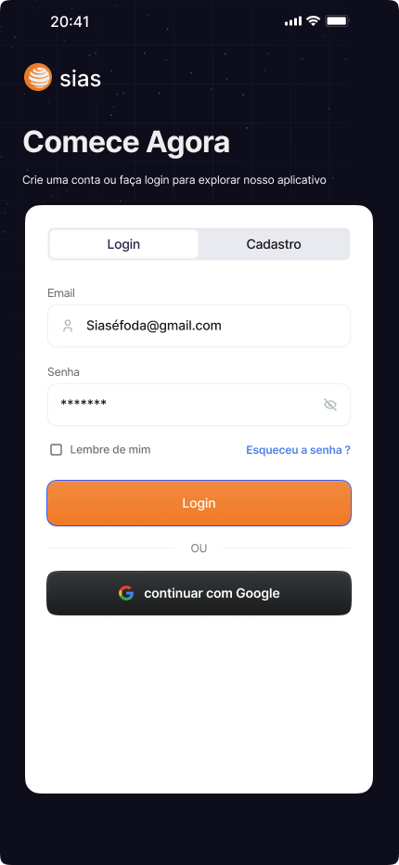

**Fonte**: Autores (2024).

Figura 16- Tela de Cadastro

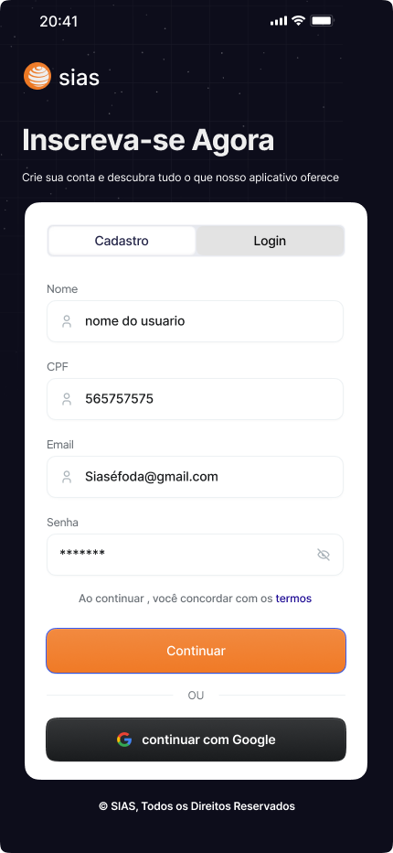

**Fonte**: Autores (2024).

Figura 17– Tela Home do Usuário

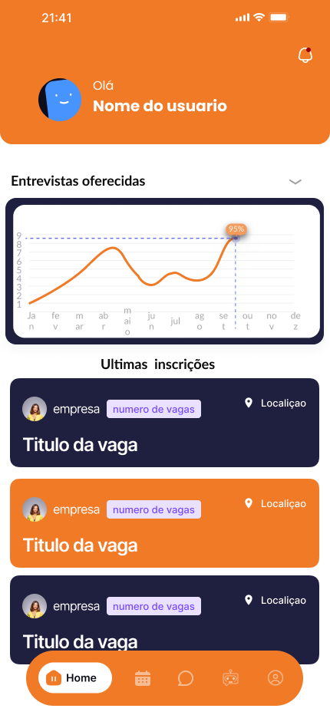

**Fonte**: Autores (2024).

Figura 18– Tela de Calendário

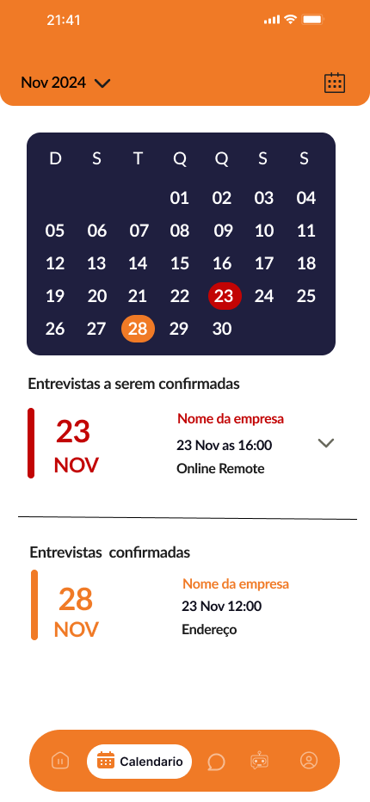

**Fonte**: Autores (2024).

Figura 19– Tela de Mensagens

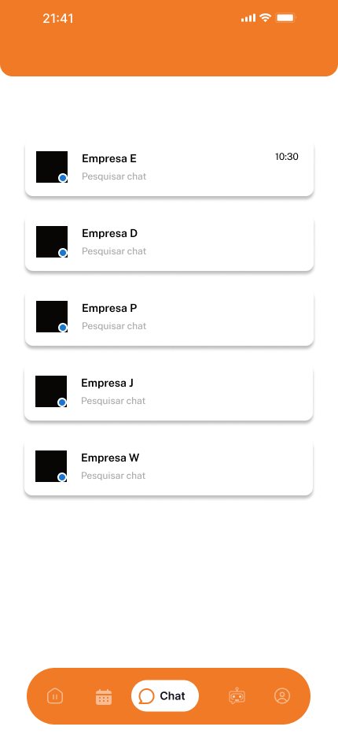

**Fonte**: Autores (2024).

Figura 20 – Tela de ChatBot

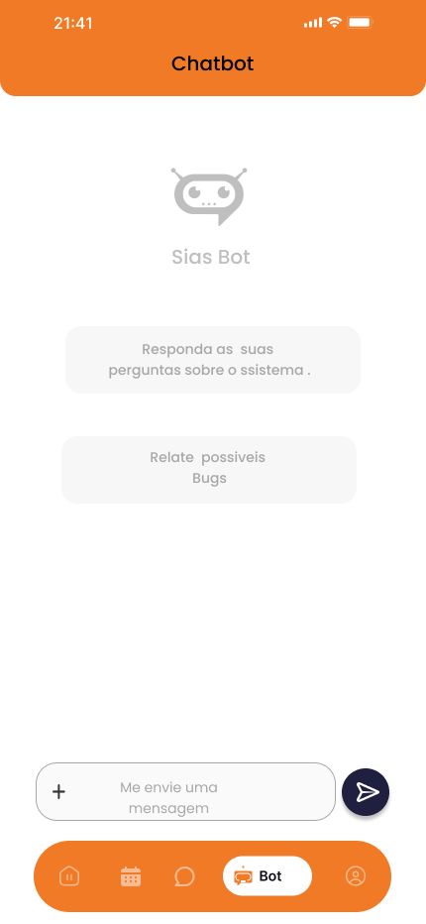

**Fonte**: Autores (2024).

Figura 21 – Tela de Perfil

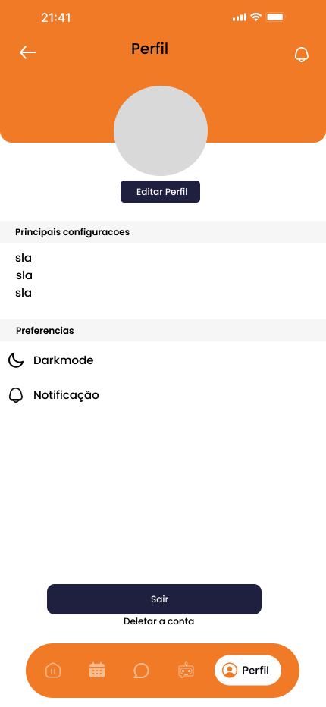

Fonte: Autores (2024).

# CONSIDERAÇÕES FINAIS

# REFERÊNCIAS

# APÊNDICE A – MODELO MER

Uma parte importante em relação a estrutura do banco de dados são as questões dos modelos de entidade, tanto o MER quanto o DER. No contexto deste projeto essas questões não seriam diferentes. Para garantir uma compreensão abrangente da estrutura do banco de dados e abranger todos os leitores dessa documentação, torna-se necessário incluir uma descrição do que seria o modelo MER.

O modelo MER é uma representação visual dos elementos de dados e de como ele se relacionam entre si em um sistema de banco de dados. Ele consiste em entidades, que são objetos ou conceitos do mundo real, atributos que são propriedades das entidades, e relacionamentos que são associações entre elas.

As entidades são representadas por retângulos, os atributos listados dentre desses retângulos e os relacionamentos são mostradas por linhas que conectam as entidades indicando como elas se relacionam

Após essa breve explicação, apresentamos o nosso modelo:

Figura 22- Modelo MER

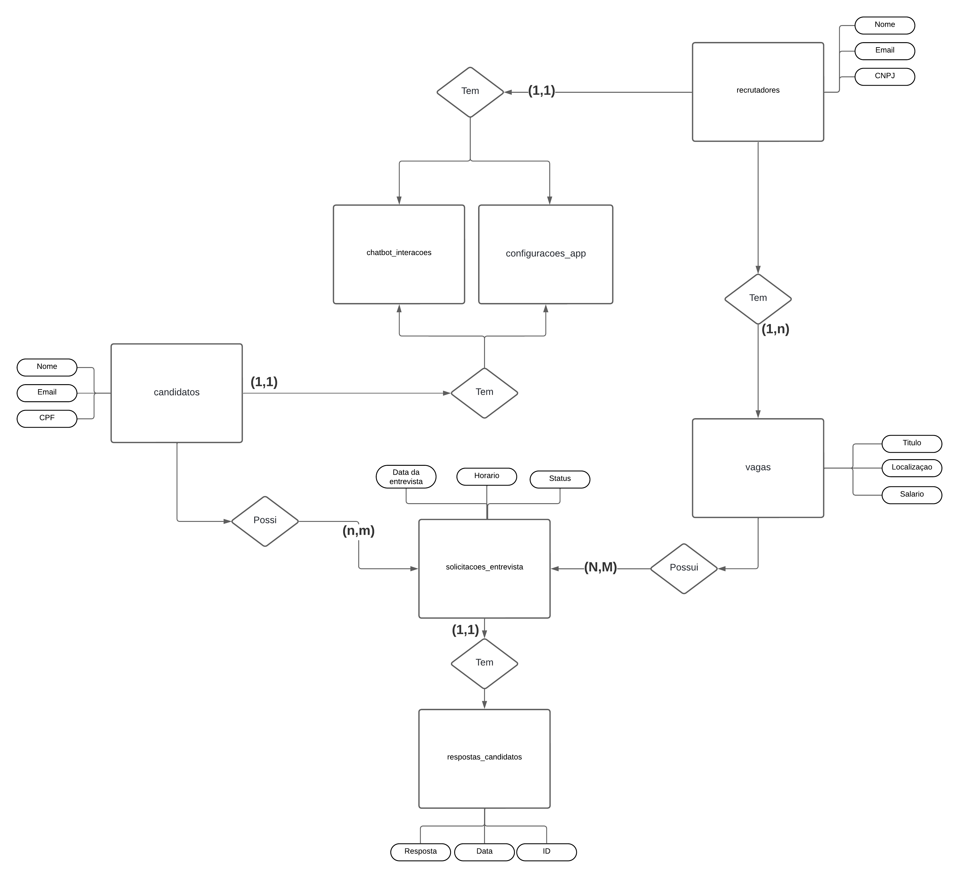

Fonte: Autores (2024).

# APÊNDICE B – MODELO DER

O (DER é uma representação lógica e estruturada dos dados em um sistema de banco de dados, focando na forma como as entidades estão relacionadas entre si e como esses relacionamentos são armazenados. Enquanto o MER se concentra nas entidades, atributos e relacionamentos, o DER vai além, definindo tabelas específicas e os vínculos entre elas.

No modelo DER, as entidades são mapeadas para tabelas no banco de dados, onde cada entidade corresponde a uma tabela e cada atributo se torna um campo nessa tabela. Os relacionamentos entre as entidades são representados pelos vínculos entre as tabelas, geralmente por meio de chaves estrangeiras.

O DER também aborda aspectos como cardinalidade (ou seja, quantos registros de uma entidade estão relacionados a quantos registros de outra entidade), restrições de integridade referencial e outras regras de negócio que garantem a consistência e a integridade dos dados

Figura 23- Modelo Der

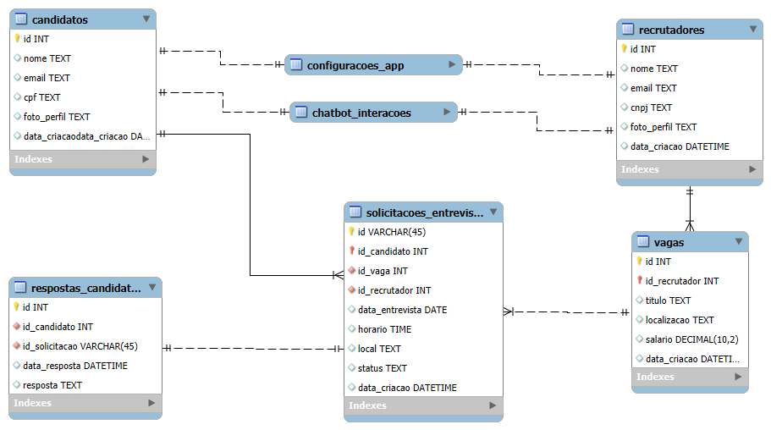

Fonte: Autores (2024).

# APÊNDICE C – DICIONÁRIO DE DADOS

O dicionário de dados é uma ferramenta essencial na gestão e desenvolvimento de sistemas de informação. Ele funciona como um catálogo ou glossário que contém informações detalhadas sobre os dados armazenados em um sistema, incluindo definições, formatos, tipos, relações e restrições.

Este recurso serve como uma fonte de referência centralizada para todas as partes interessadas no sistema, incluindo desenvolvedores, analistas de dados, administradores de banco de dados e usuários finais. Ele desempenha um papel fundamental na garantia da consistência e na compreensão compartilhada dos dados, facilitando a comunicação e colaboração entre as equipes envolvidas no desenvolvimento e manutenção do sistema.

Além disso, o dicionário de dados é uma ferramenta valiosa para o controle de qualidade dos dados, ajudando a identificar e corrigir inconsistências, erros e ambiguidades nos dados. Ele também pode ser usado como parte do processo de documentação do sistema, fornecendo informações importantes para a compreensão da estrutura e funcionamento do sistema de informação.

Tabela 1- Tb_Candidato

|  |  |  |  |  |  |
| --- | --- | --- | --- | --- | --- |
| Nome da tabela | | | Candidato | | |
| Nome do Campo | Tipo de Dado | Tamanho Máximo | Descrição dos Campos | Tipo de Chave | Observações |
| id | INT | - | Id para identificar a pessoa | Pk |  |
| nome | Text | - | Nome do candidato |  |  |
| email | Text | - | Email do candidato |  |  |
| cpf | Text | - | CPF do candidato para identificação |  |  |
| foto_perfil | Text | - | Caminho para a foto do usuário |  |  |
| data_criacao | TIMESTAMPTZ | - | Data de cadastro do usuário no sistema |  |  |

**Fonte**: Autores (2024).

Tabela 2- Tb_Recrutadores

|  |  |  |  |  |  |
| --- | --- | --- | --- | --- | --- |
| Nome da tabela | | | Recrutadores | | |
| Nome do Campo | Tipo de Dado | Tamanho Máximo | Descrição dos Campos | Tipo de Chave | Observações |
| id | INT | - | Id para identificar a pessoa | Pk |  |
| nome | Text | - | Nome do RH |  |  |
| email | Text | - | Email do RH |  |  |
| CNPJ | Text | - | CNPJ do RH da empresa para identificação |  |  |
| foto_perfil | Text | - | Caminho para a foto do usuário |  |  |
| data_criacao | TIMESTAMPTZ | - | Data de cadastro do usuário no sistema |  |  |

**Fonte**: Autores (2024).

Tabela 3- Tb_vagas

|  |  |  |  |  |  |
| --- | --- | --- | --- | --- | --- |
| Nome da tabela | | | Vagas | | |
| Nome do Campo | Tipo de Dado | Tamanho Máximo | Descrição dos Campos | Tipo de Chave | Observações |
| id | INT | - | Id para identificar da Vaga | Pk |  |
| id_recrutador | INT | - | Id para identificar da empresa | FK |  |
| titulo | Text | - | Título da vaga |  |  |
| descricao | Text | - | Descrição do anúncio |  |  |
| localizacao | Text | - | Localização da empresa |  |  |
| requisitos | Text | - | Requisitos para vaga |  |  |
| salário | Decimal | (10,2) | Valor do trabalho |  |  |
| data_criacao | TIMESTAMPTZ | - | Data da criacao da vaga no sistema |  |  |

**Fonte**: Autores (2024).

Tabela 4- TB_ Solicitações

|  |  |  |  |  |  |
| --- | --- | --- | --- | --- | --- |
| Nome da tabela | | | Solicitacoes_entrevista | | |
| Nome do Campo | Tipo de Dado | Tamanho Máximo | Descrição dos Campos | Tipo de Chave | Observações |
| id | INT | - | Id para identificar da Solicitação | Pk |  |
| id_recrutador | INT | - | Id para identificar da empresa | FK |  |
| id_candidato | Text | - | Id para identificar do candidato | FK |  |
| id_vaga | Text | - | Id da vaga |  |  |
| data_entrevista | Text | - | Data da entrevista |  |  |
| horario | Text | - | Horario da entrevista |  |  |
| local | Text | - | Local da entrevista |  |  |
| status | Text | - | Status da reposta do candidato |  |  |
| data_criacao | TIMESTAMPTZ | - | Data da criacao do convite no sistema |  |  |

**Fonte**: Autores (2024).

Tabela 5- Tb_Respostas

|  |  |  |  |  |  |
| --- | --- | --- | --- | --- | --- |
| Nome da tabela | | | Respostas_candidatos | | |
| Nome do Campo | Tipo de Dado | Tamanho Máximo | Descrição dos Campos | Tipo de Chave | Observações |
| id | INT | - | Id para identificar da resposta | Pk |  |
| id_solicitacao | INT | - | Id para identificar da solicitação | FK |  |
| id_candidato | Text | - | Id para identificar do candidato | FK |  |
| resposta | Text | - | Resposta do candidato |  |  |
| data_resposta | TIMESTAMPTZ | - | Data da resposta |  |  |

**Fonte**: Autores (2024).

Tabela 6-Tb_Chatbot

|  |  |  |  |  |  |
| --- | --- | --- | --- | --- | --- |
| Nome da tabela | | | Chatbot_interacoes | | |
| Nome do Campo | Tipo de Dado | Tamanho Máximo | Descrição dos Campos | Tipo de Chave | Observações |
| id | INT | - | Id para identificar do ChatBot | Pk |  |
| id_recrutador | INT | - | Id para identificar do recrutador | FK |  |
| id_candidato | Text | - | Id para identificar do candidato | FK |  |
| mensagem | Text | - | Mensagem enviada para o bot. |  |  |
| resposta_chatbot | Text | - | Resposta do ChatBot |  |  |
| data_resposta | TIMESTAMPTZ | - | Data da resposta |  |  |

**Fonte**: Autores (2024).

Tabela 7- Tb_Configuração

|  |  |  |  |  |  |
| --- | --- | --- | --- | --- | --- |
| Nome da tabela | | | Configuracoes_app | | |
| Nome do Campo | Tipo de Dado | Tamanho Máximo | Descrição dos Campos | Tipo de Chave | Observações |
| id | INT | - | Id para identificar da configuração | Pk |  |
| id_recrutador | INT | - | Id para identificar do recrutador | FK |  |
| id_candidato | Text | - | Id para identificar do candidato | FK |  |
| notificacoes | BOOLEAN | - | Se o usuario quer ou não receber notificação |  |  |
| idioma | Text | - | Idioma do App |  |  |
| tema | Text | - | Tema do app |  |  |
| data_resposta | TIMESTAMPTZ | - | Data da mudança |  |  |

**Fonte**: Autores (2024).

# APÊNDICE D - SCRIPTS DE BANCO DE DADOS DO SUPABASE

Os scripts de geração de tabelas e funções no banco de dados do Supabase desempenham um papel fundamental na arquitetura e funcionalidade de qualquer projeto que dependa de armazenamento de dados. Ao utilizar o Supabase, que é baseado no PostgreSQL, esses scripts não apenas definem a estrutura das tabelas que armazenam informações essenciais, mas também configuram as funções e rotinas que manipulam esses dados de maneira consistente e eficiente.

A principal importância desses scripts está na sua capacidade de garantir a consistência e integridade dos dados. Ao definir cuidadosamente os tipos de dados, chaves primárias e estrangeiras, além de outras propriedades das tabelas, eles ajudam a prevenir inconsistências e erros que possam surgir ao longo do ciclo de vida do projeto. Com o Supabase, é possível usufruir da flexibilidade do PostgreSQL, incluindo recursos avançados como triggers e funções definidas pelo usuário, proporcionando um controle maior sobre as operações no banco de dados.

Além disso, as funções e rotinas definidas nos scripts fornecem uma maneira padronizada e segura de acessar, manipular e atualizar os dados, garantindo que todas as operações sejam executadas conforme as regras de negócios estabelecidas.

Com o intuito de evitar a inserção de conteúdo externo na documentação, optamos por apresentar o script de criação de uma forma anexada externamente.

-- Criação da tabela "candidatos" com UUID

CREATE TABLE IF NOT EXISTS candidatos (

    id UUID PRIMARY KEY DEFAULT gen_random_uuid (),

    nome TEXT NOT NULL,

    email TEXT NOT NULL UNIQUE,

    cpf TEXT NOT NULL UNIQUE, -- Identificador para candidatos (CPF)

    foto_perfil TEXT, -- URL da foto de perfil do candidato

    data_criacao TIMESTAMPTZ DEFAULT now ()

);

-- Criação da tabela "recrutadores" com UUID

CREATE TABLE IF NOT EXISTS recrutadores (

    id UUID PRIMARY KEY DEFAULT gen_random_uuid (),

    nome TEXT NOT NULL,

    email TEXT NOT NULL UNIQUE,

    cnpj TEXT NOT NULL UNIQUE, -- Identificador para RH (CNPJ)

    foto_perfil TEXT, -- URL da foto de perfil do recrutador

    data_criacao TIMESTAMPTZ DEFAULT now ()

);

-- Criação da tabela "vagas" com UUID

CREATE TABLE IF NOT EXISTS vagas (

    id UUID PRIMARY KEY DEFAULT gen_random_uuid (),

    id_recrutador UUID REFERENCES recrutadores(id) ON DELETE CASCADE, -- FK para recrutadores

    titulo TEXT NOT NULL, -- Título da vaga

    descricao TEXT NOT NULL, -- Descrição da vaga

    localizacao TEXT NOT NULL, -- Localização da vaga

    requisitos TEXT NOT NULL, -- Requisitos da vaga

    salario DECIMAL (10, 2), -- Salário oferecido

    data_criacao TIMESTAMPTZ DEFAULT now ()

);

-- Criação da tabela "solicitacoes_entrevista" com UUID

CREATE TABLE IF NOT EXISTS solicitacoes_entrevista (

    id UUID PRIMARY KEY DEFAULT gen_random_uuid (),

    id_recrutador UUID REFERENCES recrutadores(id) ON DELETE CASCADE, -- FK para recrutadores

    id_candidato UUID REFERENCES candidatos(id) ON DELETE CASCADE, -- FK para candidatos

    id_vaga UUID REFERENCES vagas(id) ON DELETE CASCADE, -- FK para vaga relacionada

    data_entrevista DATE NOT NULL,

    horario TIME NOT NULL,

    local TEXT NOT NULL,

    status TEXT CHECK (status IN ('pendente', 'aceita', 'recusada')) DEFAULT 'pendente',

    data_criacao TIMESTAMPTZ DEFAULT now ()

);

-- Criação da tabela "respostas_candidatos" com UUID

CREATE TABLE IF NOT EXISTS respostas_candidatos (

    id UUID PRIMARY KEY DEFAULT gen_random_uuid (),

    id_solicitacao UUID REFERENCES solicitacoes_entrevista(id) ON DELETE CASCADE, -- FK para Solicitações

    id_candidato UUID REFERENCES candidatos(id) ON DELETE CASCADE, -- FK para o candidato

    resposta TEXT CHECK (resposta IN ('aceita', 'recusada')) NOT NULL,

    data_resposta TIMESTAMPTZ DEFAULT now ()

);

-- Criação da tabela "chatbot_interacoes" com UUID

CREATE TABLE IF NOT EXISTS chatbot_interacoes (

    id UUID PRIMARY KEY DEFAULT gen_random_uuid (),

    id_candidato UUID REFERENCES candidatos(id) ON DELETE CASCADE, -- FK para candidato

    id_recrutador UUID REFERENCES recrutadores(id) ON DELETE CASCADE, -- FK para recrutador

    mensagem TEXT NOT NULL,

    resposta_chatbot TEXT NOT NULL,

    data_interacao TIMESTAMPTZ DEFAULT now ()

);

-- Criação da tabela "configuracoes_app" com UUID

CREATE TABLE IF NOT EXISTS configuracoes_app (

    id UUID PRIMARY KEY DEFAULT gen_random_uuid (),

    id_candidato UUID REFERENCES candidatos(id) ON DELETE CASCADE, -- FK para candidatos

    id_recrutador UUID REFERENCES recrutadores(id) ON DELETE CASCADE, -- FK para recrutadores

    notificacoes BOOLEAN DEFAULT true,

    idioma TEXT CHECK (idioma IN ('pt-BR', 'en-US')) DEFAULT 'pt-BR',

    tema TEXT CHECK (tema IN ('claro', 'escuro')) DEFAULT 'claro',

    data_criacao TIMESTAMPTZ DEFAULT now ()

);

-- Ativação do Row Level Security (RLS) para todas as tabelas

ALTER TABLE candidatos ENABLE ROW LEVEL SECURITY;

ALTER TABLE recrutadores ENABLE ROW LEVEL SECURITY;

ALTER TABLE vagas ENABLE ROW LEVEL SECURITY;

ALTER TABLE solicitacoes_entrevista ENABLE ROW LEVEL SECURITY;

ALTER TABLE respostas_candidatos ENABLE ROW LEVEL SECURITY;

ALTER TABLE chatbot_interacoes ENABLE ROW LEVEL SECURITY;

ALTER TABLE configuracoes_app ENABLE ROW LEVEL SECURITY;

-- Políticas de seleção para todas as tabelas (permitir que os usuários autenticados vejam seus próprios dados)

-- Política de seleção para a tabela "candidatos"

CREATE POLICY allow_select

    ON candidatos

    FOR SELECT

    USING (auth.uid () = id);

-- Política de seleção para a tabela "recrutadores"

CREATE POLICY allow_select

    ON recrutadores

    FOR SELECT

    USING (auth.uid () = id);

-- Política de seleção para a tabela "vagas"

CREATE POLICY allow_select

    ON vagas

    FOR SELECT

    USING (true); -- Todos podem visualizar vagas

-- Política de seleção para a tabela "solicitacoes_entrevista"

CREATE POLICY allow_select

    ON solicitacoes_entrevista

    FOR SELECT

    USING (auth.uid () = id_candidato OR auth.uid () = id_recrutador);

-- Política de seleção para a tabela "respostas_candidatos"

CREATE POLICY allow_select

    ON respostas_candidatos

    FOR SELECT

    USING (auth.uid () = id_candidato);

-- Política de seleção para a tabela "chatbot_interacoes"

CREATE POLICY allow_select

    ON chatbot_interacoes

    FOR SELECT

    USING (auth.uid () = id_candidato OR auth.uid () = id_recrutador);

-- Política de seleção para a tabela "configuracoes_app"

CREATE POLICY allow_select

    ON configuracoes_app

    FOR SELECT

    USING (auth.uid () = id_candidato OR auth.uid () = id_recrutador);

-- Forçar a aplicação das políticas de Row Level Security (RLS) em todas as tabelas

ALTER TABLE candidatos FORCE ROW LEVEL SECURITY;

ALTER TABLE recrutadores FORCE ROW LEVEL SECURITY;

ALTER TABLE vagas FORCE ROW LEVEL SECURITY;

ALTER TABLE solicitacoes_entrevista FORCE ROW LEVEL SECURITY;

ALTER TABLE respostas_candidatos FORCE ROW LEVEL SECURITY;

ALTER TABLE chatbot_interacoes FORCE ROW LEVEL SECURITY;

ALTER TABLE configuracoes_app FORCE ROW LEVEL SECURITY;

# APÊNDICE E - DIAGRAMA DE CASO DE USO

## Visão Geral:

O sistema SIAS (Sistema de Agendamento de Entrevistas) é projetado para otimizar a gestão e o agendamento de entrevistas realizadas pelo setor de Recursos Humanos. Seu objetivo principal é proporcionar eficiência e agilidade para ambos os tipos de usuários: o RH e os candidatos, facilitando a comunicação e o acompanhamento das entrevistas.

## E.2 Atores.

RH (Recursos Humanos): Este ator é responsável por gerenciar todo o processo de entrevistas, desde o envio das solicitações até o acompanhamento das respostas dos candidatos. As principais funcionalidades disponíveis para o RH são:

* Envio de Solicitações de Entrevista: O RH pode enviar convites para candidatos qualificados, contendo detalhes como data, horário e local da entrevista.
* Gerenciamento de Entrevistas: Permite visualizar e organizar todas as entrevistas agendadas, acompanhando as respostas dos candidatos.
* Troca de Mensagens: Possui a capacidade de se comunicar diretamente com os candidatos através do sistema.
* Interações com ChatBot e Calendário: O RH pode utilizar ferramentas integradas, como ChatBot e calendários, para facilitar o agendamento e interação com os candidatos

Candidato: Representa os usuários que recebem as solicitações de entrevista e gerenciam suas respostas. As funcionalidades disponíveis para os candidatos incluem:

* Gerenciamento de Solicitações Recebidas: Os candidatos podem visualizar, aceitar ou recusar as entrevistas enviadas pelo RH.
* Manutenção de Conta: Os candidatos têm a permissão de manter e atualizar suas informações no sistema.
* Troca de Mensagens: Assim como o RH, podem se comunicar diretamente com os recrutadores.
* Interações com o ChatBot e o Calendário: Ferramentas para facilitar a organização pessoal e o acompanhamento das entrevistas

Figura 24- Caso de Uso

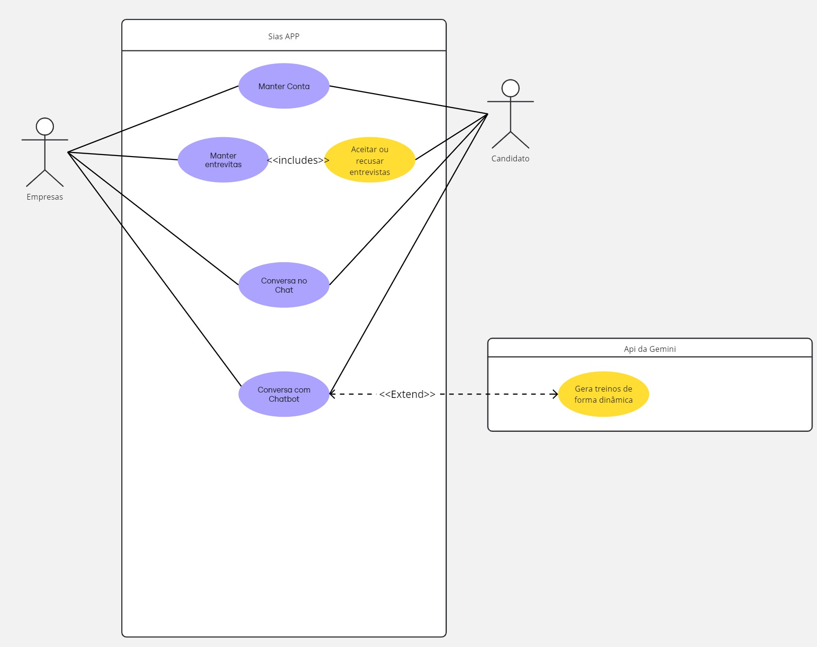 **Fonte**: Autores (2024).

# APÊNDICE F - MANUAL DO USUÁRIO

Um manual de usuário é importante por diferentes aspectos, seja para um eletrodoméstico ou para um sistema web, como é o caso aqui. Pensando nisso, é fundamental disponibilizarmos esse manual para os nossos usuários, principalmente considerando que nosso público-alvo abrange diversos segmentos de trabalho e uma ampla faixa etária.

Assim, podemos oferecer um suporte maior tanto para empresas que querem cadastrar vagas, para candidatos que buscam entrar ou se realocar no mercado de trabalho, ou como para aqueles usuários que querem apenas visitar o nosso sistema assim, podemos oferecer um suporte maior tanto para empresas que querem cadastrar vagas, para candidatos que buscam entrar ou se realocar no mercado de trabalho, ou como para aqueles usuários que querem apenas visitar o nosso sistema.

## F.1 Login

Na tela de login se encontra os campos para que o usuario forneça o email e senha para realizar o login, uma solução para se lembrar da conta todas as vezes que ele entrar no aplicativo, junto com uma redefina a senha.

Em situações cujo o usario não possua conta, é apresentado um botão de navegacao que levará ele para uma próxima tela.

Figura 25 - Tela de Login

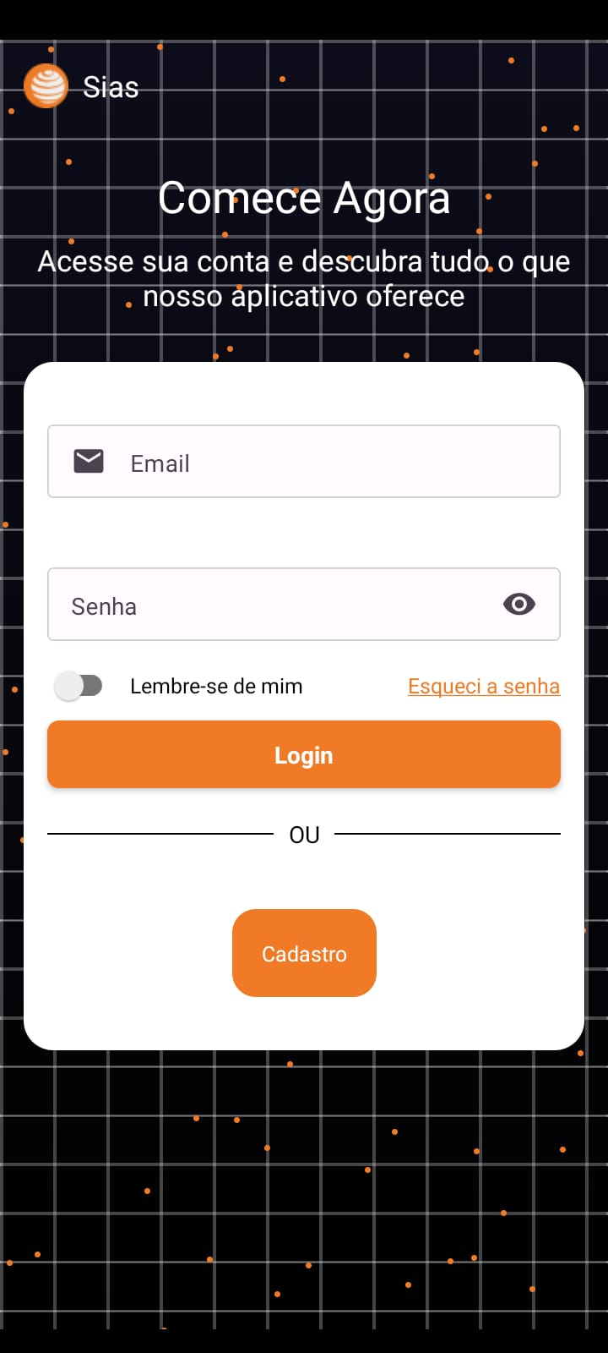

**Fonte**: Autores (2024).

## F.2 Esqueci a senha

Caso o usuário venha a esquecer a senha, fornecemos uma opção de redefinir a senha, nesse cenário basta o usuario entrar com o email, para ele ter a opção de redefinir a senha a senha.

Figura 26- Esqueci a Senha

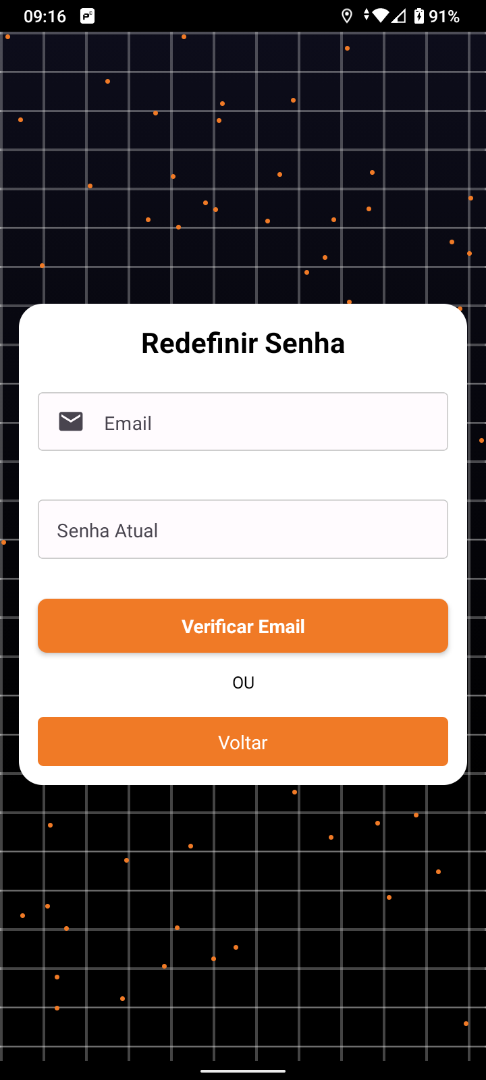

**Fonte**: Autores (2024).

## F.3 Cadastro

Na tela de cadastro se encontra os principais campos que o usuario precisa preencher para ser possivel realizar o cadastro, perante a esses campos ocorrem validações afim de evitar que o usario possa ter algum problema futuro, além que também está presente os termos e condições para o uso do aplicativo

Figura 27 - Tela de Cadastro

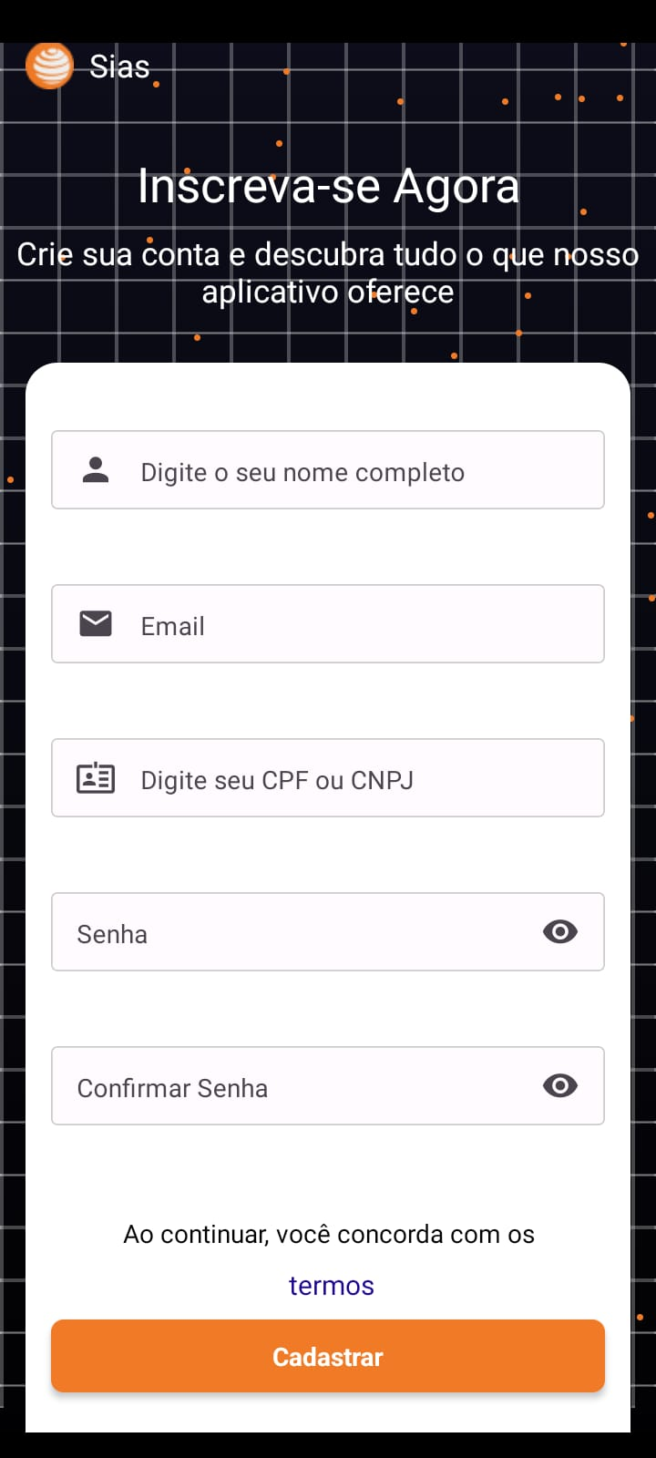

**Fonte**: Autores (2024).

## F.4 Home

## F.5 Agenda

## F.6 ChatBot

Nessa tela está presente o assistente do Sias, conforme o usario começa a interagir com ele, é apresentado questões de treino, principais dúvidas, questões da conta e etc.

Figura 28- Tela de ChatBot

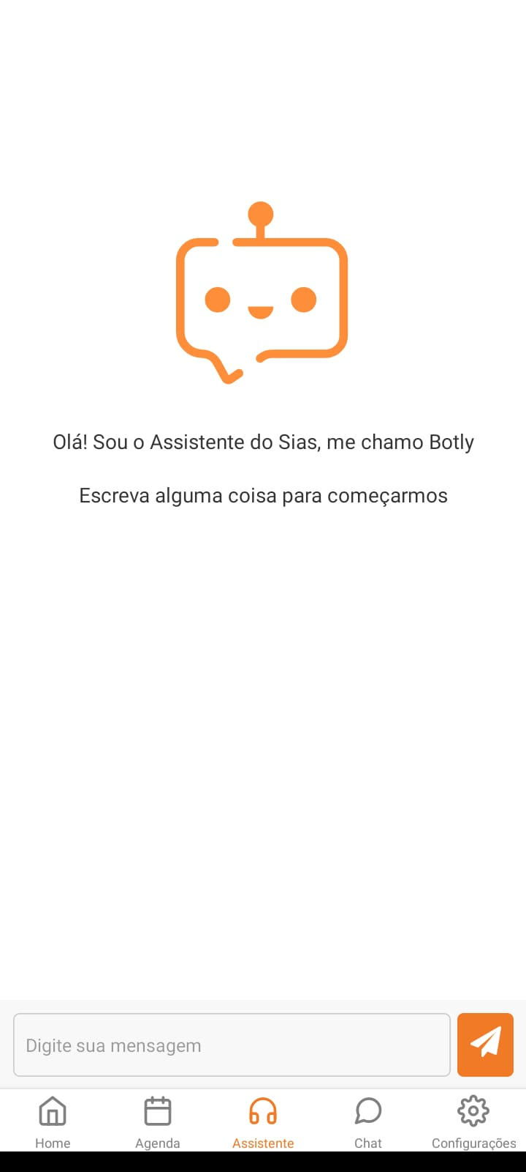

**Fonte**: Autores (2024).

## F.7 Chat

Além das funcionalidades que já se encontram no app, também é possível realizar a troca de mensagens entre os usuarios, para tal apenas basta o usuario entrar em na tela de chat e iniciar uma conversa, com algum usuário da sua escolha.

Figura 29- Chat

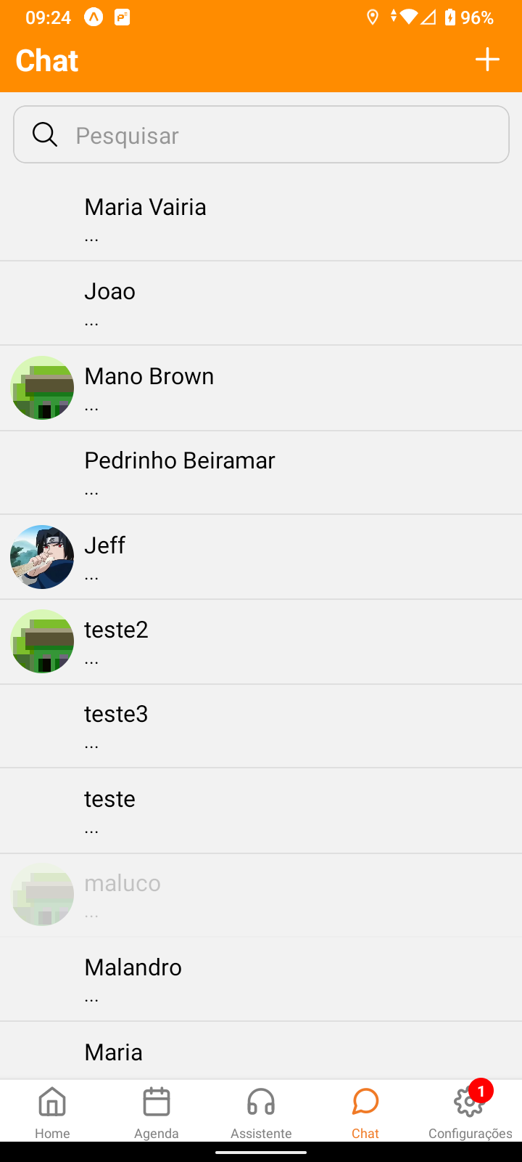]

**Fonte**: Autores (2024).

## F.8 Configuração

Na tela de configuração o usario tem um poder maior de personalização da sua conta, como ativação do modo dark da conta, editar os principais dados do usuario, como foto de perfil, e-mail, senha e afins, cada opção separada de forma clara para melhor compreensão do usuario.

Figura 30- Tela de Configurações

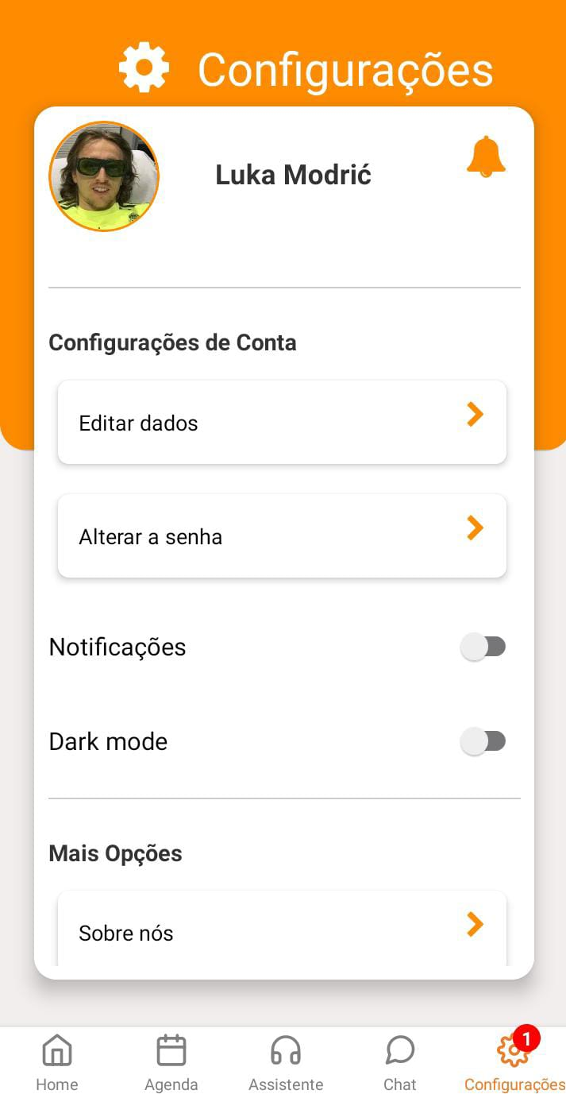

**Fonte**: Autores (2024).